Информация о программах развития малого и среднего предпринимательства
Национальный проект «Малое и среднее предпринимательство и поддержка индивидуальной предпринимательской инициативы» - подробно о проекте можно узнать на сайте Министерства экономического развития Российской Федерации:
https://economy.gov.ru/material/directions/nacionalnyy_proekt_maloe_i_srednee_predprinimatelstvo_i_podderzhka_individualnoy_predprinimatelskoy_iniciativy/
Мероприятия национального проекта направлены на всестороннюю поддержку представителей бизнеса, среди которых можно выделить:
- Совершенствование законодательства Российской Федерации (в том числе новый налоговый режим для самозанятых), трансформация делового климата, которая снимет существующие барьеры нормативного характера при ведении бизнеса.
- Развитие в субъектах Российской Федерации микрофинансовых организаций, обеспечивающих доступ к заемным средствам на льготных условиях.
- Развитие в субъектах Российской Федерации региональных гарантийных организаций, позволяющих привлечь кредитные ресурсы, обеспеченные поручительствами и гарантиями.
- Консультационную, образовательную, имущественную поддержку предпринимателей через единые точки входа, такие как центры «Мой бизнес», развитие системы поддержки экспортно ориентированных субъектов МСП, развитие системы франчайзинга.
- Развитие субъектов МСП в целях их ускоренного развития в моногородах.
- Содействие развитию малых инновационных предприятий путем предоставления грантов субъектам МСП на разработку и создание производства инновационной продукции, а также на осуществление НИОКР, в том числе в сфере спорта, городской среды, экологии, социального предпринимательства.
- Организацию цифрового экопространства путем объединения наиболее развитых сбытовых площадок, образовательных и информационных платформ посредством ЕСИА.
- Популяризацию предпринимательства, в том числе проведение федеральной информационной кампании, включающей продвижение образа предпринимателя в сети «Интернет» и социальных сетях, а также соответствующих региональных и муниципальных кампаний.
Национальный проект включает в себя пять федеральных проектов:
Улучшение условий ведения предпринимательской деятельности
Расширение доступа субъектов МСП к финансовым ресурсам, в том числе к льготному финансированию
Акселерация субъектов малого и среднего предпринимательства (https://www.economy.gov.ru/material/directions/nacionalnyy_proekt_maloe_i_srednee_predprinimatelstvo_i_podderzhka_individualnoy_predprinimatelskoy_iniciativy/akseleraciya_subektov_malogo_i_srednego_predprinimatelstva/)
Создание системы поддержки фермеров и развитие сельской кооперации
Популяризация предпринимательства
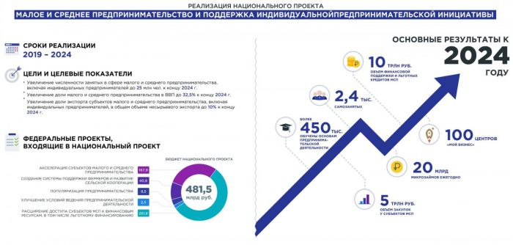
Распоряжение Правительства РФ от 2 июня 2016 г. №1083-р «О Стратегии развития малого и среднего предпринимательства в РФ на период до 2030 г. и плане мероприятий («дорожной карте») по ее реализации» - документ находится на Официальном интернет-портале правовой информации, ссылка на портал –
http://publication.pravo.gov.ru/Document/View/0001201606100005
Приоритетные направления Стратегии:
- интеграция функций поддержки малого и среднего предпринимательства;
- стимулирование спроса на продукцию малых и средних предприятий, в том числе на основе расширения доступа таких предприятий к закупкам товаров, работ, услуг организациями государственного сектора экономики;
- создание условий для повышения производительности труда на малых и средних предприятиях;
- обеспечение доступности финансовых ресурсов для малых и средних предприятий;
- совершенствование политики в области налогообложения и не налоговых платежей;
- повышение качества государственного регулирования в сфере малого и среднего предпринимательства;
- стимулирование развития предпринимательской деятельности на отдельных территориях.
Информация на официальном сайте ДЕПАРТАМЕНТА ЭКОНОМИЧЕСКОГО РАЗВИТИЯ И ТОРГОВЛИ ИВАНОВСКОЙ ОБЛАСТИ, ссылка на раздел сайта –
https://derit.ivanovoobl.ru/deyatelnost/maloe-i-srednee-predprinimatelstvo/programmy-podderzhki/
Государственная программа «Экономическое развитие и инновационная экономика Ивановской области» (постановление Правительства Ивановской области от 13.11.2013 № 459-п), Подпрограмма «Развитие малого и среднего предпринимательства»

РЕГИОНАЛЬНЫЕ ПРОЕКТЫ
- Паспорт регионального проекта «Акселерация субъектов малого и среднего предпринимательства»
- Паспорт регионального проекта «Популяризация предпринимательства»
- Паспорт регионального проекта «Улучшение условий ведения предпринимательской деятельности»
- Паспорт регионального проекта «Расширение доступа субъектов МСП к финансовым ресурсам, в том числе к льготному финансированию»
Администрацией Мортковского сельского поселения принято постановление от 27.02. 2017 г. № 9-п «Об утверждении муниципальной программы «Развитие малого и среднего предпринимательства в Мортковском сельском поселении на 2017 – 2022 гг.», ссылка на размещение документа -

